Informacje o produktach

NAŁ+ od marki Nałęczowianka

Do oferty marki Nałęczowianka dołączyły trzy warianty niegazowanych funkcjonalnych napojów NAŁ+ na bazie naturalnej wody mineralnej Nałęczowianka, pochodzącej ze znanego ze swojego uzdrowiskowego klimatu Nałęczowa, położonego w otulinie Kazimierskiego Parku Krajobrazowego. Napoje mają delikatny owocowy smak, nie zawierają konserwantów, cukru ani substancji słodzących. Aby odpowiadać na różne potrzeby konsumentów, są wzbogacone o cenne składniki mineralne: potas, cynk lub magnez. To propozycja dla osób, które m.in. ze względu na intensywny tryb życia mogą poszukiwać produktów dających wsparcie w zakresie prawidłowego funkcjonowania organizmu.
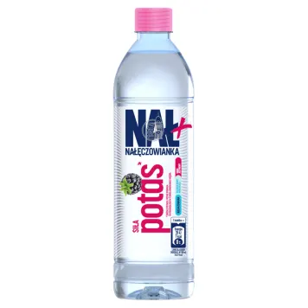

NAŁ+ SIŁA o smaku jeżyny zawiera potas, który pomaga w prawidłowym funkcjonowaniu mięśni. To produkt, który sprawdzi się u osób aktywnych fizycznie.

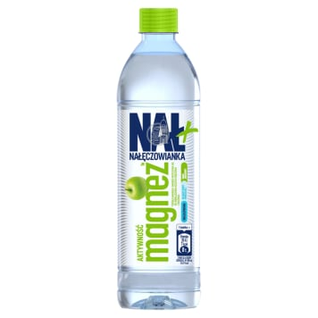
NAŁ+ AKTYWNOŚĆ o smaku zielonego jabłka zawiera magnez, który przyczynia się do zmniejszenia uczucia zmęczenia i znużenia. To propozycja dla osób aktywnych, które dużo pracują, mają wiele planów i pragną wykorzystywać każdy dzień najlepiej, jak się da.

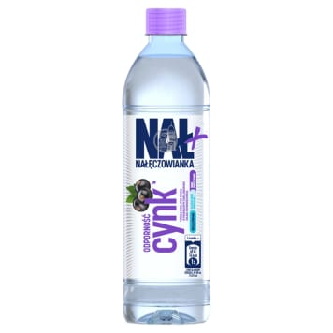
NAŁ+ ODPORNOŚĆ o smaku czarnej porzeczki wzbogacony jest o cynk, który pomaga w prawidłowym funkcjonowaniu układu odpornościowego. Warto więc po niego sięgnąć, jeśli chcemy proaktywnie zadbać o swój organizm pod tym względem – szczególnie w pochmurne miesiące.

NAŁ+ dostępne są w butelkach PET o wygodnej i poręcznej pojemności 0,7 L, które w 100% nadają się do recyklingu.

O Nestlé Waters na świecie
Nestlé Waters działa w 26 krajach, produkcja odbywa się w 49 zakładach, w których pracuje blisko 21 tysięcy pracowników. W portfolio Nestlé Waters znajduje się 48 unikatowych marek (od naturalnych wód mineralnych po wody stołowe), włączając w to markę wody Nestlé Pure Life, wodę Acqua Panna, wody gazowane Perrier i S.Pellegrino oraz rozlewaną w Polsce naturalną wodę mineralną Nałęczowianka. Poprzez te marki Nestlé Waters zachęca całe rodziny do picia większej ilości wody oraz napojów na bazie naturalnych składników, współpracuje z lokalnymi społecznościami, by chronić wspólne zasoby wodne, a także opracowuje kompleksowe rozwiązania w zakresie opakowań z tworzyw sztucznych, w celu zmniejszenia wpływu na środowisko.

O wodzie Nałęczowianka
Naturalna woda mineralna Nałęczowianka wydobywana jest z ujęcia o tej samej nazwie, położonego w uzdrowisku Nałęczów, które znajduje się w otulinie Kazimierskiego Parku Krajobrazowego na terenie Wyżyny Lubelskiej. Skład mineralny wody Nałęczowianka sprawia, że jest to woda, którą można pić codziennie. Woda Nałęczowianka nasyca się minerałami podczas 20-letniej podróży przez pokłady skał. Dzięki temu, że woda mineralna czerpana jest ze źródeł podziemnych, zawiera tylko naturalną mikroflorę, a jej skład chemiczny jest stabilny i bezpieczny. Marka Nałęczowianka przypomina, że pragnienie ma dwa znaczenia. Do tego pierwszego, fizjologicznego, które stanowi już pierwszy objaw odwodnienia, nie należy dopuszczać, pijąc odpowiednią ilość wody. Natomiast to drugie, w znaczeniu psychologicznym, czyli pragnienie życiowe, pasje, marzenia, cele i dążenia – warto w sobie pielęgnować i rozwijać.

Kontakt:
Joanna Purzycka |  | Tel.: +48 600 040 402 |  | joanna.purzycka@pl.nestle.com

